Урок обучения грамоте (письмо) в 1 классе
Традиционная программа УМК «Школа России»
МБОУ «Новинская СОШ»
Учитель начальных классов
Новикова Е.А.
Тема: Прописная буква Я.
Цель: Формирование навыка письма заглавной буквы Я
Познавательные УУД:
-соединение с другими буквами.
-нахождение путей выхода из проблемной ситуации.
Коммуникативные УУД:
– сотрудничество учеников в паре.
-планирование совместной деятельности.
-умение донести свою позицию и понять других.
Регулятивные УУД
– контролирование своей деятельности по ходу и через результат выполнения задания.
Личностные УУД
- умение оценивать свои и чужие действия, стремления к созидательной деятельности.

Оборудование: проектор,доска, тексты, рисунок, , пластилин.
Ход урока:
- Орг. момент: - встали, подровнялись, повернулись назад, у нас сегодня гости, давайте поздороваемся с ними.
- садитесь, урок письма, давайте, покажем, чему мы научились и как можем работать.

- – Как вы думаете, чему будем учиться на уроке? Посмотрите на доску.

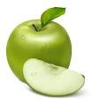

- Из того, что вы сказали, составим план урока.
На интер.доске появляется план урока:
- учиться писать заглавную букву Я.
-соединять с другими буквами.
-работать со схемой.
-учимся работать в парах.
- А как вы догадались, что будем учиться писать прописную букву Я?
- А зачем нам нужна прописная буква Я?
а) Возьмите листочек жёлтого цвета и подчеркните букву я, вместе с соседом, подсчитайте, сколько нашли. (Детям раздаются карточки с текстом, в котором необходимо найти и подчеркнуть букву «я»).
Текст на карточках –
Яше снятся якоря,
Снятся яхты
И моря.
Гимнастика пальцев.
3. При написании каких букв встречается этот элемент (л,м,и,п,т,ш,я),пишем на доске.
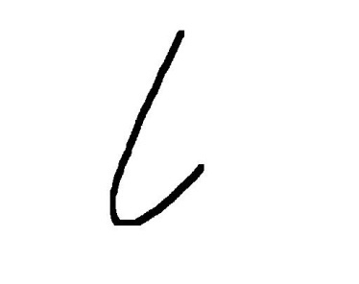
4. Открываем прописи, положили под наклоном, спинки выпрямили, проверили расстояние между партой и грудью.
Рассмотрим из каких элементов состоит прописная буква Я (интер .доска )
-Какие буквы запрятались в ней ? (о,л)
Гимнастика пальчиков.
-Письмо в воздухе (3 раза),работаем по интер.доске.
Начинаем писать элементы букв, узор, прописываем букву Я.
Письмо слогов, работаем над соединением букв.
Работа со схемами:(просигнальте каким цветом закрасим схему звуков).
Письмо в прописи.
Физ.минутка. (Как живешь?, изобрази на себе букву Я)
5.Возьмите зеленого цвета листок,(работаем в паре)
Текст на карточках –
. играю с котом.
Лена и .на реки .кутии.
Поспели сливы и .блоки.
-вставьте нужную букву я, соблюдая правила письменной речи.(Просигнальте кто закончил, проверяем по интер.доске).
-возьмите рисунок с яблоком, цветные карандаши, вам надо договориться с соседом и заштриховать яблоко так, чтоб они были одинаковые, штриховку выберите сами.

-Какие пары закончили, покажите гостям.
6.Итог.
-Давайте, подведем итог , вернемся к нашему плану, все ли мы выполнили. (Работаем по интер.доске)
Последнее задание детям, слепите красивую букву «Я». Проецируется слайд с изображением буквы.

Спасибо за урок.

